PODUZETNICI KRAPINSKO-ZAGORSKE ŽUPANIJE U 2016. GODINI POVEĆALI
NETO DOBIT ZA 44 %, A IZVOZ ZA 10 %
Godišnje financijske izvještaje za 2016. godinu s područja Krapinsko-zagorske županije u Registar godišnjih financijskih izvještaja podnijelo je ukupno 1975 poduzetnika, obveznika poreza na dobit, od kojih je 1679 mikro, 250 malih, 41 srednje veliki i 5 velikih poduzetnika. Od ukupnog broja poduzetnika s područja županije, njih 1466 ili 74,2 % poslovalo je s dobiti razdoblja, a 509 ili 25,8 % iskazalo je gubitak razdoblja. Najveći broj je mikro poduzetnika od kojih je 1194 ostvarilo dobit, a 485 je iskazalo gubitak. veliki poduzetnici u Krapinsko-zagorskoj županiji, njih pet, ostvarili su dobit u 2016. godini.
Tablica 1. Broj poduzetnika, broj zaposlenih te osnovni financijski rezultati poslovanja poduzetnika Krapinsko-zagorske županije u 2016. godini (iznosi u tisućama kuna, prosječna plaća u kunama)
Opis | 2015. | 2016. | Indeks | Udjel županije u RH (%)
Broj poduzetnika |  | 1.975 | - | 1,7
Broj zaposlenih | 18.121 | 19.309 | 106,6 | 2,3
Ukupni prihodi | 10.063.347 | 11.053.586 | 109,8 | 1,7
Ukupni rashodi | 9.615.976 | 10.412.761 | 108,3 | 1,7
Dobit prije oporezivanja | 624.067 | 820.268 | 131,4 | 1,8
Gubitak prije oporezivanja | 176.695 | 179.442 | 101,6 | 1,2
Porez na dobit | 77.866 | 109.690 | 140,9 | 1,6
Dobit razdoblja | 548.646 | 710.760 | 129,5 | 1,8
Gubitak razdoblja | 179.141 | 179.625 | 100,3 | 1,2
Dobit razdoblja (+) ili gubitak razdoblja (-) | 369.505 | 531.135 | 143,7 | 2,2
Izvoz | 3.211.322 | 3.542.009 | 110,3 | 3,0
Uvoz | 2.012.846 | 2.011.711 | 99,9 | 2,0
Trgovinski saldo (izvoz minus uvoz) | 1.198.476 | 1.530.298 | 127,7 | 8,0
Bruto investicije samo u novu dugotrajnu imovinu | 541.874 | 487.640 | 90,0 | 1,9
Prosječna mjesečna neto plaća | 4.270 | 4.354 | 102,0 | 84,7
Izvor: Fina, Registar godišnjih financijskih izvještaja
Prema obrađenim podacima, u 2016. godini poduzetnici Krapinsko-zagorske županije povećali su ukupan prihod za 9,8 % u odnosu na prethodno razdoblje, ali su povećali i ukupne rashode za 8,3 %, a najveći rast je ostvaren u iznosu neto dobiti (43,7 %) i dobiti razdoblja (29,5 %).
Grafikon 1. Usporedba broja poduzetnika i broja zaposlenih Krapinsko-zagorske županije s tri susjedne županije u 2016. godini
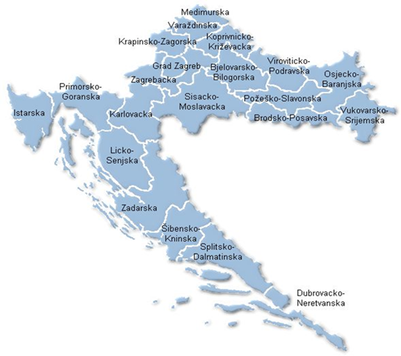 | 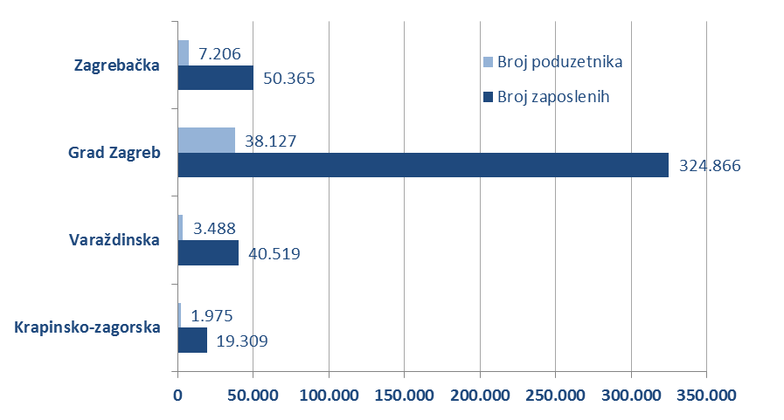
Izvor: Fina, Registar godišnjih financijskih izvještaja
Udio poduzetnika Krapinsko-zagorske županije u ukupnom broju poduzetnika u RH je 1,7 %, dok je udio broja zaposlenih kod poduzetnika u županiji u broju zaposlenih u RH 2,3 %. U istom promatranom razdoblju, u ukupnim prihodima poduzetnika RH udjel poduzetnika Krapinsko-zagorske županije je 1,7 %, u dobiti razdoblja 1,8 %, a u gubitku razdoblja 1,2 %. Ukupno ostvareni financijski rezultat (neto dobit) poduzetnika Krapinsko-zagorske županije u 2016. godini iznosio je 531,1 milijun kuna, što je 2,2 % neto dobiti poduzetnika RH (neto dobit od 24,0 milijarde kuna).
Poduzetnici Krapinsko-zagorske županije u odnosu na poduzetnike u drugim županijama najbolje su rangirani prema ekonomičnosti poslovanja (3. mjesto). Prema drugim kriterijima, poduzetnici Krapinsko-zagorske županije rangirani su od 6.-og (produktivnost rada – neto dobit po zaposlenom), do 13.-og mjesta (broj poduzetnika). Na 9.-om su mjestu prema neto dobiti, na 11.-om po ukupnom prihodu (11,1 milijardu kuna), na 11.-om mjestu prema broju zaposlenih, prema produktivnosti rada - prihodu po zaposlenom, a na 13. mjestu po broju poduzetnika.
Na rang listi gradova i općina Krapinsko-zagorske županije poduzetnici sa sjedištem u gradu Krapini prvi su po broju poduzetnika (279) te po broju zaposlenih (3383). Po ukupnom prihodu (1,8 milijardi kuna), dobiti razdoblja (231,4 milijuna kuna) te po neto dobiti (230 milijuna kuna) na prvom je mjestu općina Hum na Sutli, dok su najveći gubitak iskazali poduzetnici općine Krapinske Toplice (32,2 milijuna kuna). Iza poduzetnika sa sjedištem u Krapini, po brojnosti poduzetnika slijede poduzetnici Zaboka (njih 214) te Oroslavja (njih 139), a u svim drugim gradovima i općinama broj poduzetnika kreće se od 6 (Novi Golubovec) do 108 (Bedekovčina).
Poduzetnici Krapinsko-zagorske županije obračunali su u 2016. godini za 19 309 zaposlenih prosječnu mjesečnu neto plaću u iznosu od 4.354 kune što je za 84 kune više nego 2015. godine. Ista je za 15,3 % manja od prosječne mjesečne neto plaće po zaposlenom kod poduzetnika Republike Hrvatske (5.140 kuna).
Tablica 2. Rang lista prvih deset poduzetnika Krapinsko-zagorske županije po ukupnom prihodu u 2016. godini
(iznosi u tisućama kuna)
Rang | OIB | Naziv | Mjesto | Ukupan prihod
1. | 74210066591 | VETROPACK STRAŽA TVORNICA STAKLA d.d. | Hum na Sutli | 847.606
2. | 61235801451 | OMCO CROATIA d.o.o. | Hum na Sutli | 513.665
3. | 98656691838 | JEDINSTVO KRAPINA d.o.o. | Krapina | 441.929
4. | 84210581427 | TRGOCENTAR d.o.o. | Zabok | 310.263
5. | 43325648866 | AQUAFILCRO d.o.o. | Oroslavje | 305.723
6. | 92498671077 | TRGOSTIL d.d. | Donja Stubica | 299.304
7. | 96648829623 | VALOVITI PAPIR DUNAPACK d.o.o. | Zabok | 266.253
8. | 94682632604 | MASS SHOES | Klanjec | 211.763
9. | 67564739211 | ŠPOLJAR TRANSPORT d.o.o. | Pregrada | 137.248
10. | 81619090993 | KOSTEL PROMET d.o.o. | Pregrada | 127.524
Ukupno 10 najvećih poduzetnika po ukupnom prihodu |  |  |  | 3.461.278
Udio 10 najvećih poduzetnika po prihodima u prihodima poduzetnika KZŽ |  |  |  | 31,3%
Izvor: Fina, Registar godišnjih financijskih izvještaja
Najveći ukupan prihod u 2016. godini u Krapinsko-zagorskoj županiji ostvario je veliki poduzetnik sa sjedištem u općini Hum na Sutli, VETROPACK STRAŽA TVORNICA STAKLA d.d. (847,6 milijuna kuna), a slijede ga veliki poduzetnici OMCO CROATIA d.o.o. (513,7 milijuna kuna) i JEDINSTVO KRAPINA d.o.o. (441,9 milijuna kuna). Prvih deset poduzetnika ostvarilo je 3,5 milijardi kuna ukupnih prihoda ili 31,3 % prihoda poduzetnika Krapinsko-zagorske županije.
Najveći izvoznik u 2016. godini u Krapinsko-zagorskoj županiji bio je veliki poduzetnik VETROPACK STRAŽA TVORNICA STAKLA d.d. registriran u području djelatnosti C (prerađivačka industrija), razred djelatnosti 23.13 Proizvodnja šupljeg stakla, koji je ostvario 611,1 milijun kuna prihoda od izvoza. Prvih deset poduzetnika po izvozu u 2016. godini sudjelovali su u ukupnom izvozu poduzetnika Krapinsko-zagorske županije s udjelom od 62,4 %.
Tablica 3. Rang lista prvih deset poduzetnika Krapinsko-zagorske županije po prihodima od izvoza u 2016. g.
(iznosi u tisućama kuna)
Rang | OIB | Naziv | Mjesto | Prihodi od izvoza
1. | 74210066591 | VETROPACK STRAŽA TVORNICA STAKLA d.d. | Hum na Sutli | 611.103
2. | 61235801451 | OMCO CROATIA d.o.o. | Hum na Sutli | 480.330
3. | 43325648866 | AQUAFILCRO d.o.o. | Oroslavje | 303.240
4. | 98656691838 | JEDINSTVO KRAPINA d.o.o. | Krapina | 277.741
5. | 81619090993 | KOSTEL PROMET d.o.o. | Pregrada | 125.458
6. | 67564739211 | ŠPOLJAR TRANSPORT d.o.o. | Pregrada | 112.388
7. | 96648829623 | VALOVITI PAPIR DUNAPACK d.o.o. | Zabok | 105.863
8. | 66421949049 | REGENERACIJA d.o.o. | Zabok | 68.971
9. | 68555837387 | STRAŽAPLASTIKA d.d. | Hum na Sutli | 62.692
10. | 5720397780 | ALATI STUHNE d.o.o. | Pregrada | 60.816
Ukupno 10 najvećih poduzetnika po prihodima od izvoza |  |  |  | 2.208.602
Udio 10 najvećih poduzetnika po prihodima od izvoza u izvozu poduzetnika KZŽ |  |  |  | 62,4%
Izvor: Fina, Registar godišnjih financijskih izvještaja
Prvih pet poduzetnika po dobiti razdoblja u Krapinsko-zagorskoj županiji ostvarilo je ukupno 283,6 milijuna kuna, što je 39,9 % od ukupne dobiti razdoblja poduzetnika Krapinsko-zagorske županije. Najveću dobit razdoblja iskazao je poduzetnik VETROPACK STRAŽA TVORNICA STAKLA d.d. koja je iznosila 105,8 milijuna kuna, što je 37,3 % od ukupno ostvarene dobiti razdoblja top pet poduzetnika po dobiti razdoblja u Krapinsko-zagorskoj županiji i 14,9 % ostvarene dobiti razdoblja svih poduzetnika Krapinsko-zagorske županije.
Tablica 4. Rang lista TOP pet poduzetnika Krapinsko-zagorske županije po dobiti razdoblja u 2016. godini
(iznosi u tisućama kuna)
Rang | OIB | Naziv | Mjesto | Dobit razdoblja
1. | 74210066591 | VETROPACK STRAŽA TVORNICA STAKLA d.d. | Hum na Sutli | 105.828
2. | 61235801451 | OMCO CROATIA d.o.o. | Hum na Sutli | 104.723
3. | 49086457698 | ZMH HORVAT d.o.o. | Konjščina | 27.511
4. | 12790040933 | TONDACH HRVATSKA d.d. | Bedekovčina | 25.746
5. | 96648829623 | VALOVITI PAPIR DUNAPACK d.o.o. | Zabok | 19.780
Ukupno top pet poduzetnika u KZŽ po dobiti razdoblja |  |  |  | 283.588
Udio top pet poduzetnika po dobiti razdoblja u dobiti razdoblja poduzetnika KZŽ |  |  |  | 39,9%
Izvor: Fina, Registar godišnjih financijskih izvještaja

Više o rezultatima poslovanja poduzetnika po područjima djelatnosti i po drugim kriterijima, prezentirano je u standardnim analizama rezultata poslovanja poduzetnika RH, po županijama i po gradovima i općinama u 2015. godini.
Pojedinačni podaci o rezultatima poslovanja poduzetnika dostupni su besplatno na RGFI – javna objava i na Transparentno.hr, a agregirani i pojedinačni podaci dostupni su uz naknadu na servisu info.BIZ
Informacija o tome je li poslovni subjekt u blokadi ili ne, dostupna je korištenjem usluge FINA InfoBlokade slanjem SMS poruke na broj 818058, te korištenjem WEB aplikacije JRR tj. uvidom u podatke o računima i statusu blokade poslovnih subjekata, koji se ažuriraju u Jedinstvenom registru računa kojega u skladu sa zakonskim propisima, od 2002. godine, vodi Financijska agencija.

